1. 前言 我們專題的主要目的在於用智慧型手機做盤點功能，而其中結合近場通訊（Near Field Communication； NFC）技術達到快速感應盤點物品的識別編碼，再透過無線網路（WiFi）連接主機端 伺服器資料庫進行資料的比對，比對完之後在手機上顯示物品資訊，最後做認證動作完成整個盤點系統 的運作，容易操作並減少盤點時間。另外使用者若是有想新增的物品，也可以感應物品的識別號碼，並 輸入資料內容，將資料輸入資料庫完成新增。
2. 動機 近場通訊（Near Field Communication；NFC）之技術為未來發展趨勢，尤其結合在智慧型手機上 最為廣泛，現代化之社會人手一支智慧型手機，而將日常生活的動作藉由手機的結合，使生活更加方便 迅速是未來的趨勢。 平常要盤點物品時，總是要拿著物品清單，查看物品編號，再查找物品是否在清單上，若是有個能 自動判斷是否在清單上的 APP 就會方便許多，因此我們選擇研究此技術來實現這項功能作為專題。
3. 使用者(盤點人員)透過手機讀取欲盤點之設備或物品，並取得欲盤點設備與物品之資料開始進行盤 點，盤點過程透過 WiFi 傳送至伺服器資料庫系統進行比對確認，並做資料的新增、修改與刪除，當完 成盤點之後伺服端回傳訊息到使用者(盤點人員)手機。而管理者可透過伺服器之網頁進行進一步資料修 改。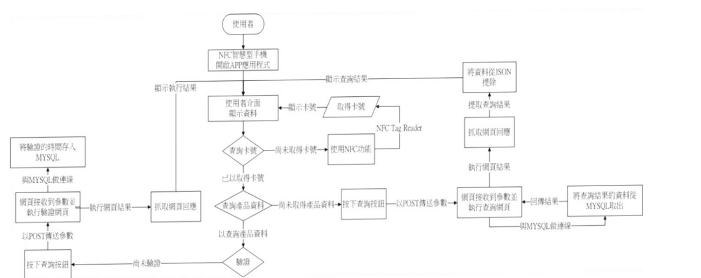
4. NFC(Near Field Communication)簡介 近場通訊(英語：Near Field Communication，NFC)，又稱近距離無線通訊，是一種短距 離的高頻無線通訊技術，允許電子設備之間，使用 NFC Tag 裝置進行非接觸式點對點資料傳 輸，在十公分（3.9 英吋）內交換資料。這個技術由免接觸式射頻識別（RFID）演變而來，由飛利浦、諾基亞和索尼共同研製開 發，其基礎是 RFID 及互連技術。近場通訊是一種短距高頻的無線電技術，在 13.56MHz 頻率 執行於 20 公分距離內。其傳輸速度有 106 Kbit/秒、212 Kbit/秒或者 424 Kbit/秒三種。目前近 場通訊已通過成為 ISO/IEC IS 18092 國際標準、EMCA-340 標準與 ETSI TS 102 190 標準。NFC 採用主動和被動兩種讀取模式
5. NFC 工作模式 a. 卡片模式(Card emulation) 這個模式其實就是相當於一張採用 RFID 技術的 IC 卡。可以替代現在大量的 IC 卡（包 括信用卡）場合商場刷卡、悠遊卡、門禁管制，車票，門票等等。此種方式下，有一個極 大的優點，那就是卡片透過非接觸讀卡器的 RF 域來供電，即便是寄主裝置（如手機）沒 電也可以工作。 b. 點對點模式(P2P mode) 這個模式和紅外線差不多，可用於資料交換，只是傳輸距離較短，傳輸建立速度較快， 傳輸速度也快些，功耗低（藍芽也類似）。將兩個具備 NFC 功能的裝置連結，能實作資 料點對點傳輸，如下載音樂、交換圖片或者同步裝置位址薄。因此透過 NFC，多個裝置如 數位相機、PDA、電腦和手機之間都可以交換資料或者服務。 c. 讀卡器模式(Reader/writer mode) 作為非接觸讀卡器使用，比如從海報或者展覽訊息電子標籤上讀取相關訊息
6. 與藍牙的比較 NFC 和藍牙（Bluetooth）都是短程通訊技術，而且都被整合到行動電話。但 NFC 不需要 複雜的設定程式。NFC 也可以簡化藍芽連線。對於行動電話或是行動消費性電子產品來說， NFC 的使用比較方便。NFC 的短距離通訊特性正是其優點，由於耗電量低、一次只和一台機 器連結，擁有較高的保密性與安全性，NFC 有利於信用卡交易時避免被盜用。NFC 的標的並 非是取代藍芽等其他無線技術，而是在不同的場合、不同的領域起到相互補充的作用。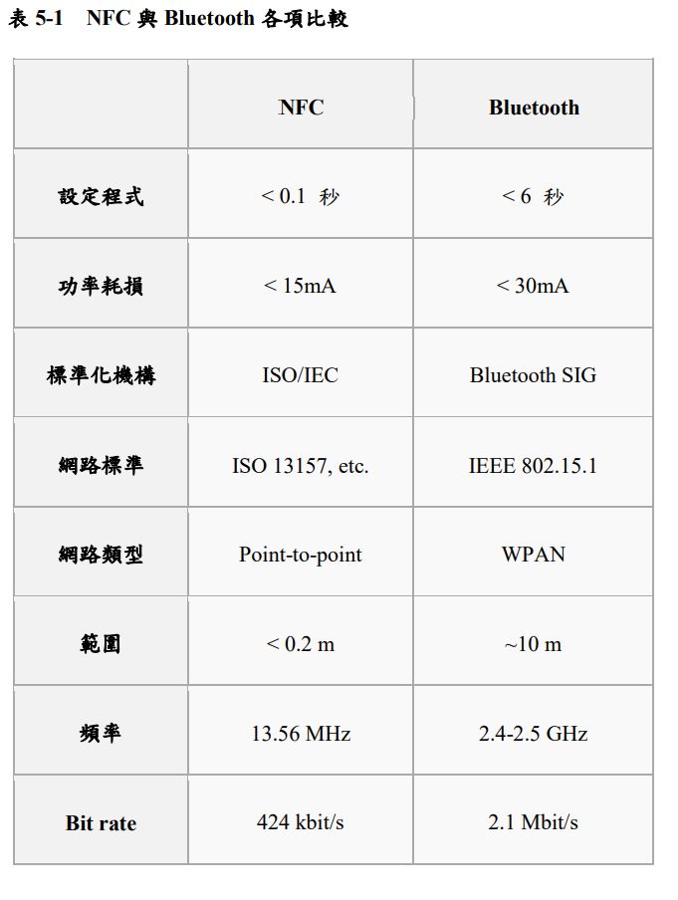
7. 1、 特色

1. 比起原始盤點方法增加盤點速度

2. 使用者操作介面簡潔

3. NFC Tag 比起原始標籤不易損壞

4. 應用資料庫系統管理資料

5. 後端網頁管理介面方便查詢資料

6. 應用 NFC 技術達到快速盤點功能

7. 應用 WIFI 技術達到無線傳送

2、 缺點

1. 應用上需要網路環境 2. 成本相對較高